МИНИCTEPCTBO НАУКИ И ВЫСШЕГО ОБРАЗОВАНИЯ РОССИЙСКОЙ ФЕДЕРАЦИИ ФЕДЕРАЛЬНОЕ ГОСУДАРСТВЕННОЕ АВТОНОМНОЕ ОБРАЗОВАТЕЛЬНОЕ УЧРЕЖДЕНИЕ ВЫСШЕГО ОБРАЗОВАНИЯ

«СЕВЕРО-КАВКАЗСКИЙ ФЕДЕРАЛЬНЫЙ УНИВЕРСИТЕТ»

ИНСТИТУТ ПЕРСПЕКТИВНОЙ ИНЖЕНЕРИИ

**Кафедра прикладной информатики**

Лабораторная работа №3

ПО ДИСЦИПЛИНЕ «Программирование мобильных устройств»

НА ТЕМУ:

«Использование механизма событий Android.»

**Выполнил:**

студент группы ПИН-Б-З-22-1

Гадиян Сергей Гариевич

Ставрополь, 2025 г.

**Цель работы:** Научиться разбираться с механизмом обработки клика.

**Формируемые компетенции:** ПК-7, ПК-8

**Теоретическая часть:** Элементы управления – это элементы, которые располагаются на экране телефона и позволяют вам взаимодействовать с вашей программой. Они включают менеджеры размещений, кнопки, галочки, текстовые блоки, прогресс бар и многое др. О них было упомянуто в первой лабораторной работе.

**Ход работы**

**1.** Сделал так, чтобы при нажатии на кнопку на экране отображалась моя фамилия(рис.1,рис.2,рис.3)

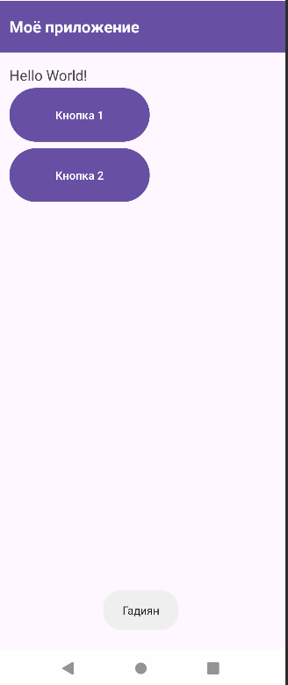

Рисунок 1 – Отображение результата нажатия кнопки

При нажатии на кнопку 1 отображается моя фамилия.

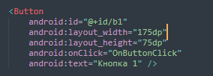

Рисунок 2 – activity_main.xml для кнопки 1

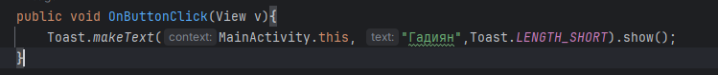В файле activity_main.xml, были заданы параметры для кнопки в том числе действие при нажатие.

Рисунок 3 – MainActivity.java

В MainActivity.java задано действие при нажатии кнопки.

**2.** Добавлена еще одна кнопка, и сделано так, чтобы при нажатии на эту кнопку текст на ней менялся бы на текст фамилии(рис.4,рис.5,рис.6)

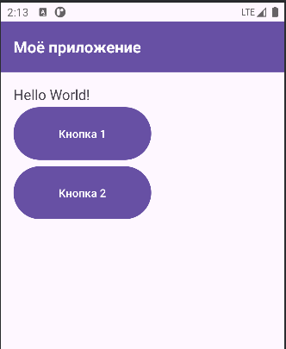

Рисунок 4 – Начальное состояние кнопки

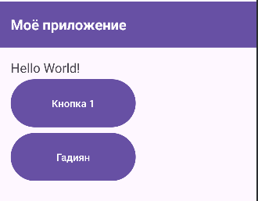

Рисунок 5 – Состояние кнопки после нажатия

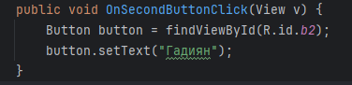

Рисунок 6 - MainActivity.java нажатие второй кнопки

Для задания 3 и 4 создано 3 кнопки и сделано так, чтобы при нажатии на одну из кнопок, выводилась фамилия именно на той кнопке, которая была нажата. (рис.7,8)

При нажатии на любую из кнопок будет выводиться фамилия.

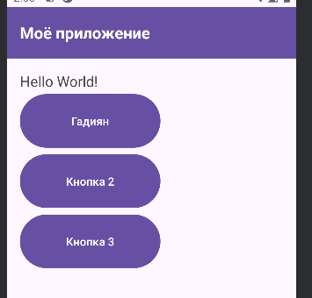

Рисунок 7 – Результат нажатия первой кнопки

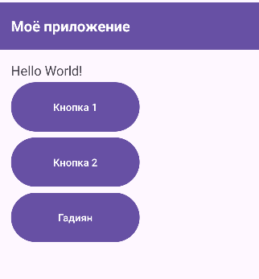

Рисунок 8 – Результат нажатия другой кнопки

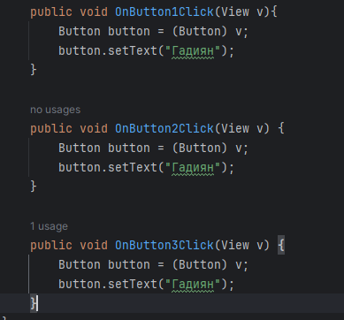

Рисунок 9 – Программный код для задания 3 и 4

Вывод: В ходе лабораторной работы мы изучили и применили механизм событий Android для обработки нажатий на кнопки